# Національний технічний університет України

*Додаток 1*

# «Київський політехнічний інститут імені Ігоря Сікорського»

**Навчально-науковий інститут атомної і теплової енергетики Кафедра цифрових технологій в енергетиці**

**ЗВІТ**

# з лабораторної роботи № 6

**з дисципліни «[Вступ до інтелектуального аналізу даних](https://classroom.google.com/u/0/c/NjM5MzA3MTQyNjEz" \t "https://classroom.google.com/u/0/c/NjM5MzA3MTQyNjEz/a/NjUzMjM5MTY4NzY2/_self)»**

# Тема: «Географічна візуалізація та аналіз даних у Python»

Варіант № 21

Виконав: Студент групи ТР-12

Руденко Владислав

Київ – 2023

**Завдання**

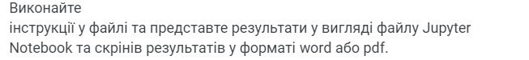

**Хід виконання та Результати**

**Фонова картограма** — вид картограми, на якій штриховкою різної густоти або фарбою різного ступеня насиченості зображують інтенсивність будь-якого показника в межах територіальної одиниці.

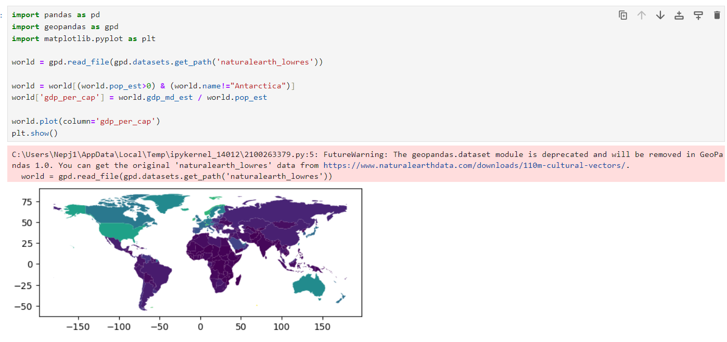

Table 1 Фонова картограма

**Карта пропорційних символів** — це тип тематичної карти, яка використовує символи карти різного розміру для представлення кількісної змінної.

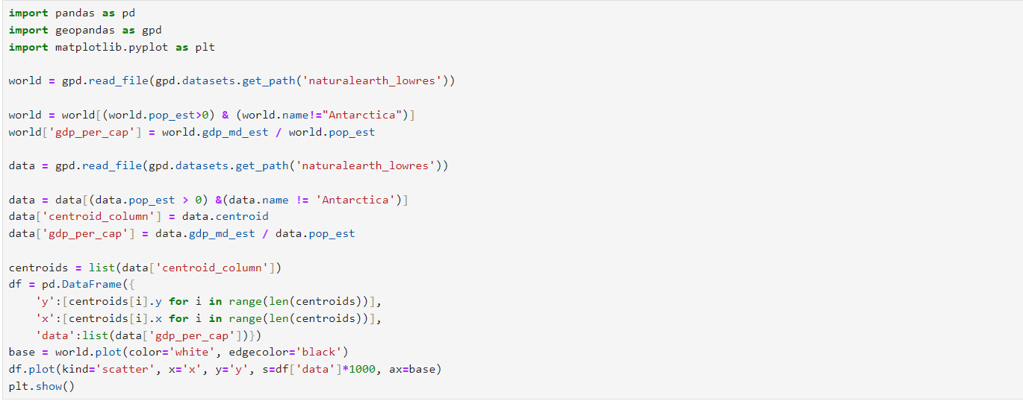

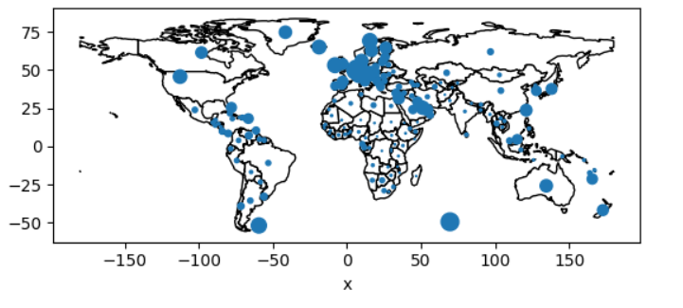

Table 2 Карта пропорційних символів

**Значення Морана** — це міра просторової автокореляції, розроблена Патріком Альфредом Пірсом Мораном. Просторова автокореляція характеризується кореляцією сигналу між сусідніми місцями в просторі. Просторова автокореляція є більш складною, ніж одновимірна автокореляція, оскільки просторова кореляція є багатовимірною та різноспрямованою.

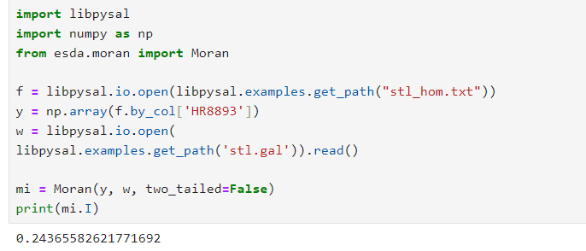

Table 3 Обчислення Морана